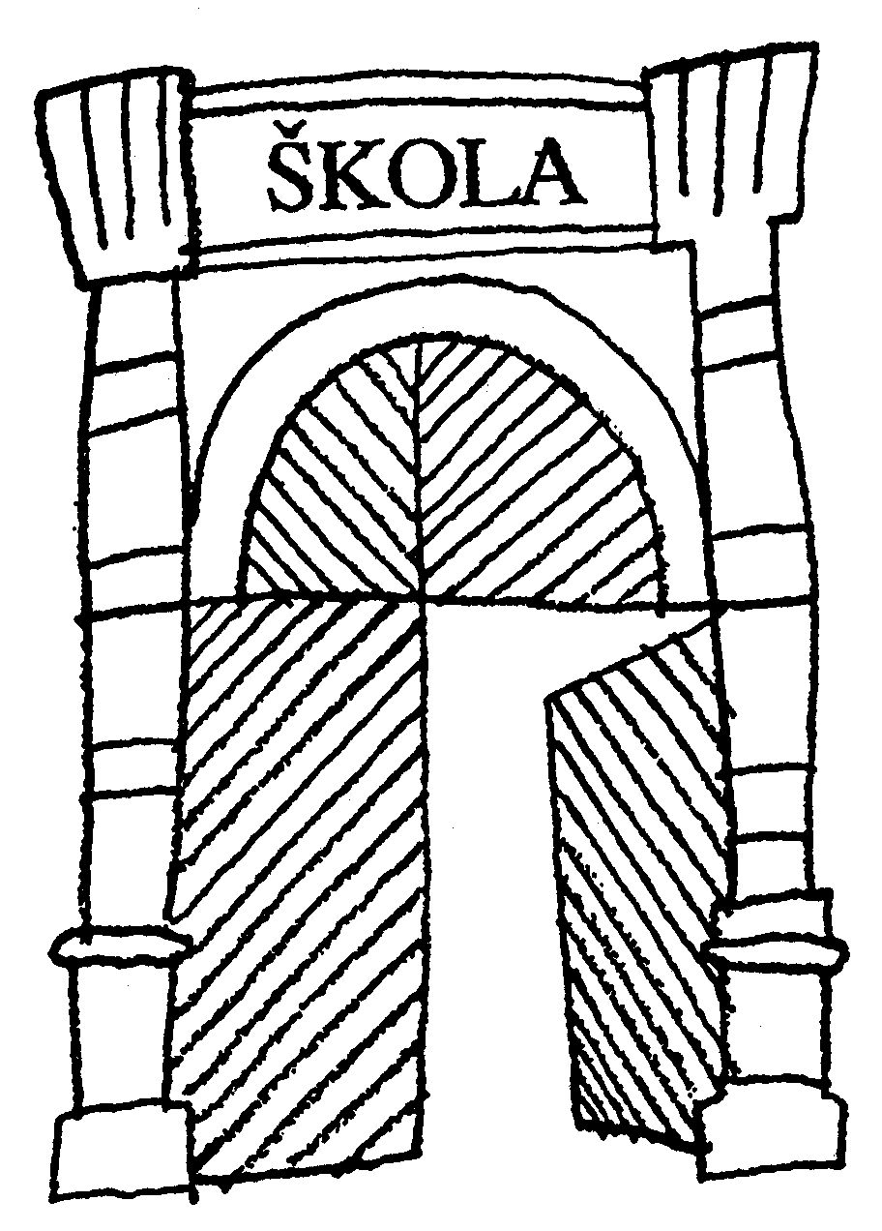
Základní škola Brána jazyků

s rozšířenou výukou matematiky
Uhelný trh 4, 110 00 Praha 1 - Staré Město , IČO 60436123
Tel: 224 211 872; 224 211 488; Fax: 224 215 327
e-mail: info@branajazyku.cz, http://www.branajazyku.cz

CENTRUM UČEBNIC
Ostrovní
Praha 1

č.obj. 86/19 2019-06-27

Věc: objednávka

Objednáváme u Vás:

budova Uhelný trh 4:

Fraus
Český jazyk 7. ročník 40 ks
Český jazyk 8. ročník 120 ks
Přírodopis 7. ročník 120 ks
Přírodopis 6. ročník 120 ks
Fyzika pro 8. ročník (N. generace) 120 ks

Česká geogr.společnost
Zeměpis naší vlasti (pro ZŠ a gymnázia) 30 ks

Kartografie Praha
Školní atlas ČR (pro ZŠ a víceletá gymnázia) 30 ks

Petr Tlustý Jana Hesová
ředitel školy ekonom školy

